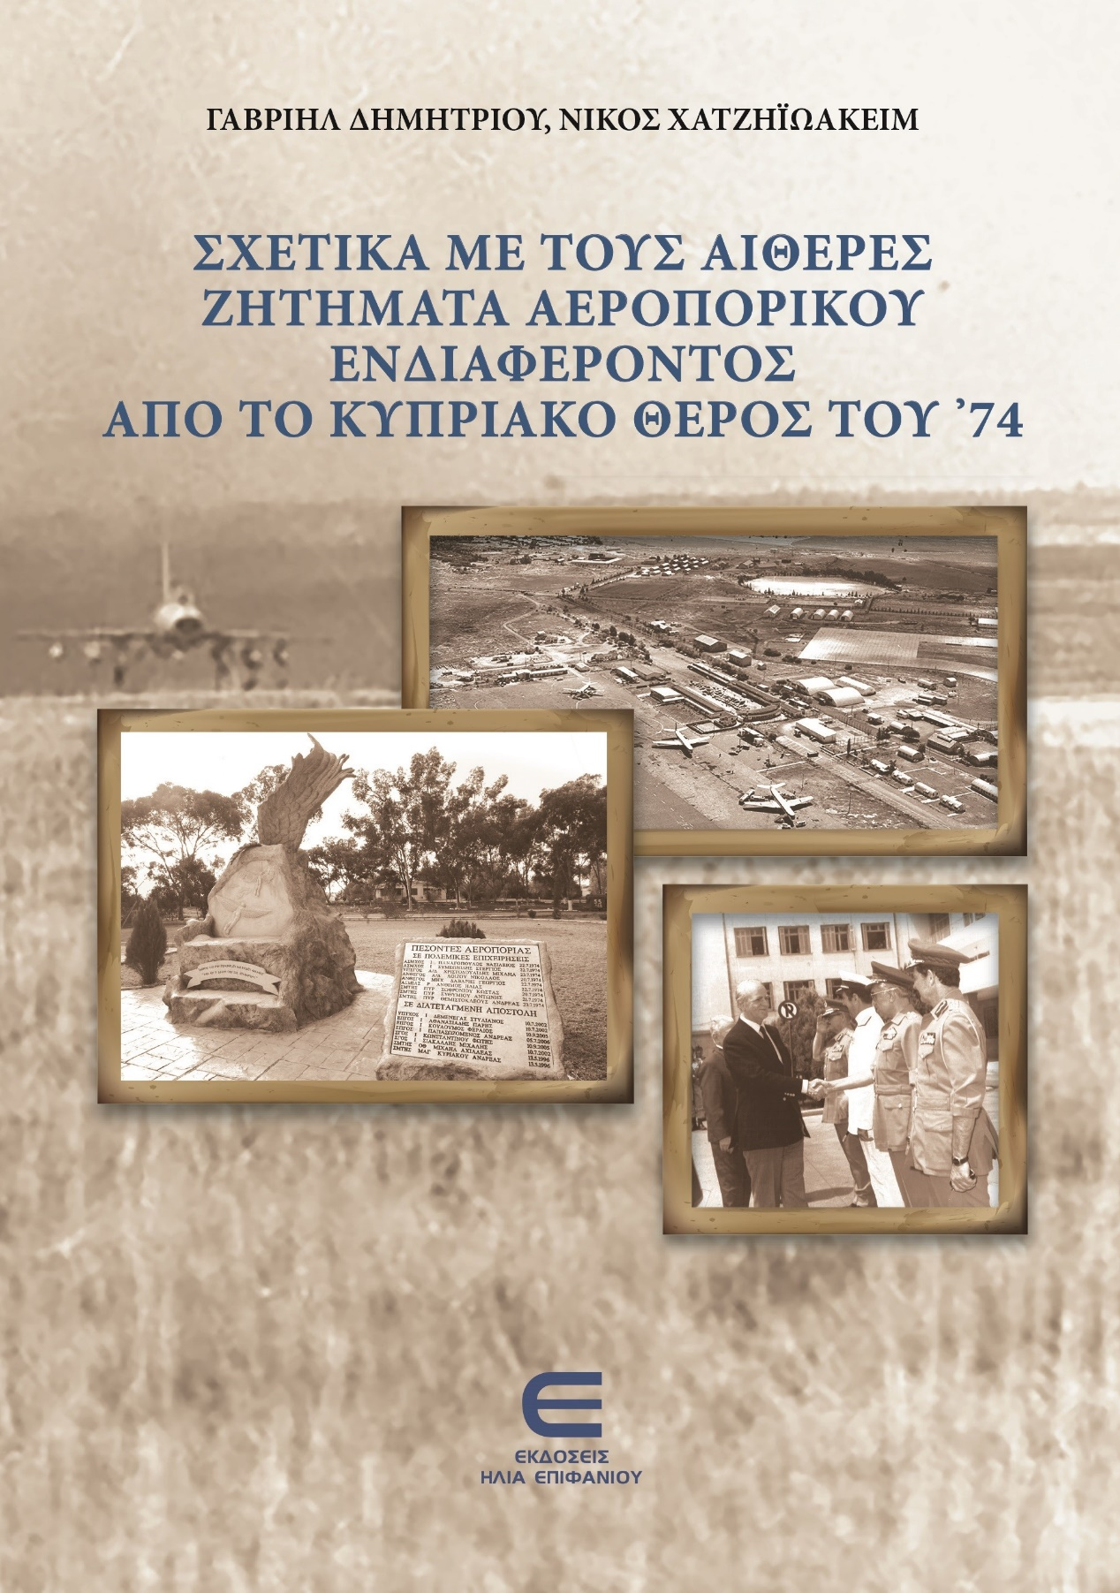

Κυκλοφόρησε πρόσφατα από τις Εκδόσεις Ηλία Επιφανίου, το βιβλίο με τίτλο: «Σχετικά με τους Αιθέρες / Ζητήματα Αεροπορικού Ενδιαφέροντος από το Κυπριακό Θέρος του ’74». Πρόκειται για ένα ιστορικό έργο με αεροπορικό περιεχόμενο, σε μια τρίπτυχη έκδοση, καρπό της συνεργασίας του Υποπτεράρχου ε.α. Γαβριήλ Δημητρίου, τέως Διοικητή της Αεροπορικής Διοίκησης Κύπρου και του ιστορικού-ερευνητή Δρα Νίκου Χατζηϊωακείμ, καθηγητή στις Σχολές Πολέμου του ΠΝ και της Π.Α., ο οποίος και επιμελήθηκε επιστημονικά την έκδοση. Το έργο προλόγισε ο Γ. Γεωργής, διακεκριμένος ελληνοκύπριος πανεπιστημιακός και πρώην πρεσβευτής της Κυπριακής Δημοκρατίας στην Ελλάδα.
Το έργο συναρθρώνεται σε 3 εισφορές, εκκινώντας με το κείμενο του ελληνοκύπριου Υποπτεράρχου ε.α. Γαβριήλ Δημητρίου ο οποίος, έχοντας αξιοποιήσει αδημοσίευτες και δημοσιευμένες πρωτογενείς αρχειακές πηγές σε συνδυασμό με μαρτυρίες τότε μαχητών, εξιστορεί την δράση των Μονάδων της Αεροπορικής Διοίκησης Κύπρου στις επιχειρήσεις του 1974 και καταθέτει την προσωπική του τεχνοκρατική αποτίμηση σχετικά με τα γεγονότα.
Εν συνεχεία, ο δρ Νίκος Χατζηϊωακείμ εξετάζει τις αθέατες πτυχές του διπλωματικού παρασκηνίου και των μαχών που διεξάχθηκαν κατά τις κρίσιμες ώρες για τον έλεγχο του Διεθνούς Αεροδρομίου Λευκωσίας. Βασιζόμενος σε ένα μίγμα αδημοσίευτων και δημοσιευμένων πρωτογενών τεκμηρίων, απομνημονευμάτων, αρθρογραφίας του Τύπου της εποχής και δευτερογενών πηγών, στο κείμενο αποπειράται την ανασύνθεση των καταστάσεων που εκτυλίχθηκαν γύρω από την υπεράσπιση του διεθνούς αεροδρομίου της κυπριακής πρωτεύουσας, καθώς και την επακόλουθη μεταβίβαση του ελέγχου του στα Ηνωμένα Έθνη, με το βάρος να πέφτει στα κίνητρα του κάθε εμπλεκόμενου Μέρους. Σχολιάζονται ακόμη οι ανά χείρας δυνατότητες των Βρετανών να επηρεάσουν, ακόμη και να ανατρέψουν τα γεγονότα αν ήθελαν. Μελετώνται επίσης οι προτάσεις επαναλειτουργίας του αεροδρομίου υπό όρους, μετά το τέλος των πολεμικών επιχειρήσεων.
Ξεχωριστής σημασίας χαρακτηρίζεται η τρίτη ενότητα του βιβλίου, όπου δημοσιεύονται τρία πρωτογενή έγγραφα από το αρχείο του Αντιπτεράρχου Αλεξάνδρου Παπανικολάου, Αρχηγού της Πολεμικής Αεροπορίας το 1974, κατόπιν ευγενικής παραχώρησης από τα τέκνα του, Βίκυ και Παναγιώτη Παπανικολάου. Τα έγγραφα αποτυπώνουν ανάγλυφα το κλίμα σε στιγμές-ορόσημα του Κυπριακού δράματος που εκτυλίχθηκε εκείνο το έτος. Μεταξύ αυτών δημοσιεύεται αυτούσια και άνευ περικοπών η Απόρρητη Έκθεση του Αλ. Παπανικολάου προς τον πρωθυπουργό Κωνσταντίνο Καραμανλή, με ημερομηνία 20 Σεπτεμβρίου 1974.
Η έκδοση αυτή προσφέρει ένα εμπεριστατωμένο και χρήσιμο εργαλείο για την κατανόηση ορισμένων από τις αεροπορικές πτυχές του Κυπριακού δράματος του 1974. Η συνύπαρξη στρατιωτικής εμπειρίας και ακαδημαϊκής ιστορικής προσέγγισης προσφέρει στο κοινό ένα πολύπλευρο έργο μνήμης και τεκμηριωμένης ερμηνείας.
Το βιβλίο παρουσιάστηκε ήδη στη Λευκωσία τον Ιούνιο και έπονται δύο ακόμη παρουσιάσεις του: η ανακοινωμένη για τον Οκτώβριο στο Πολεμικό Μουσείο και στην Λεμεσό την άνοιξη του 2026.

